**第一章 计算机系统概论**

**冯诺依曼体系结构**

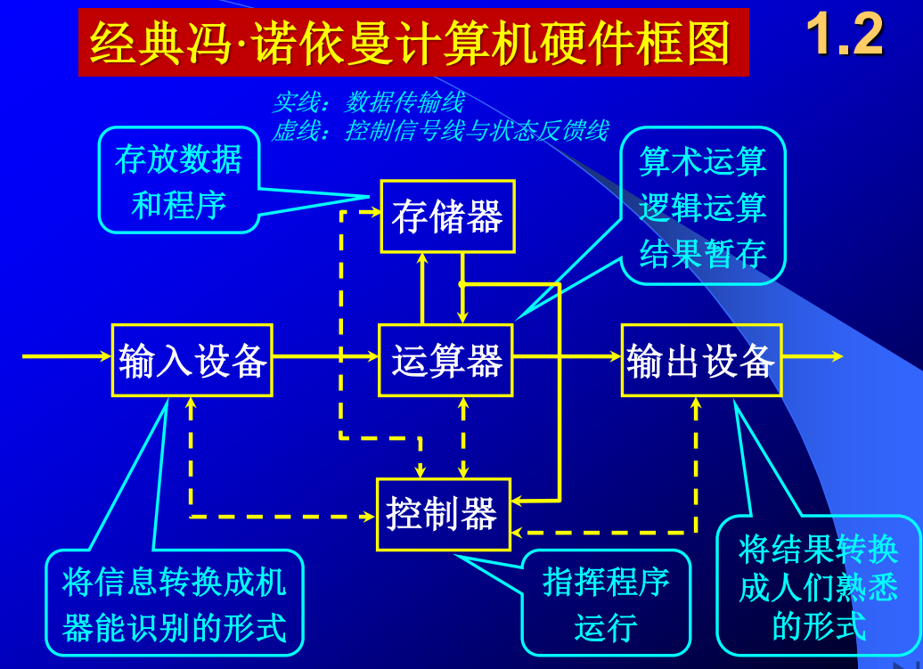

五个基本部件：**运算器、控制器、存储器、输入设备和输出设备**

**存储器**存放数和指令，形式上两者没有区别，但计算机应能区分数据还是指令；

**控制器**应能自动执行指令；

采用“存储程序”工作方式，存储与计算分离

**哈佛结构**

程序指令存储与数据存储分开的结构

**现代计算机硬件框图**

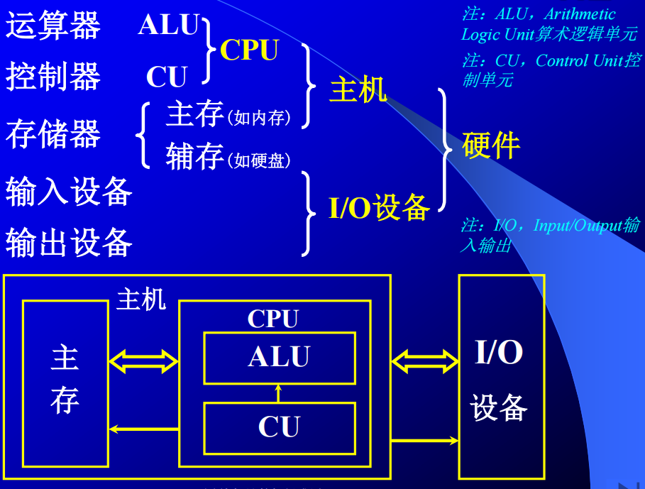

**存储器的基本组成**

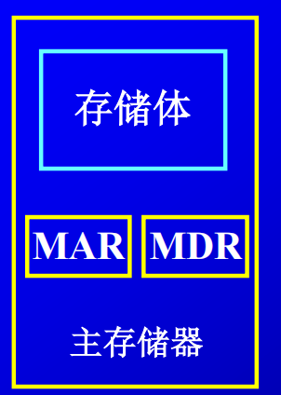MAR: Memory Address Register

反映存储单元的个数，设地址位数为m，则存储单元个数为2m个

MDR: Memory Data Register

反映存储字长，设存储字长为w

总存储容量=2m×w bit

**运算器的基本组成**

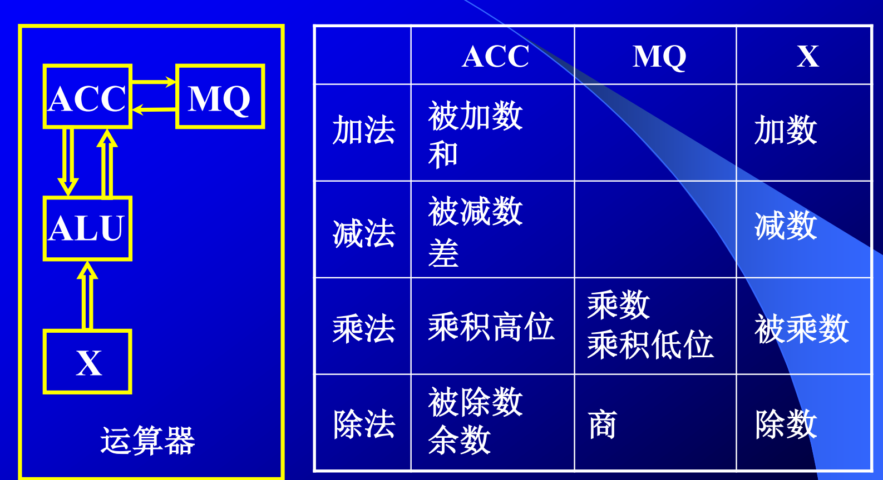

**计算机的操作过程**

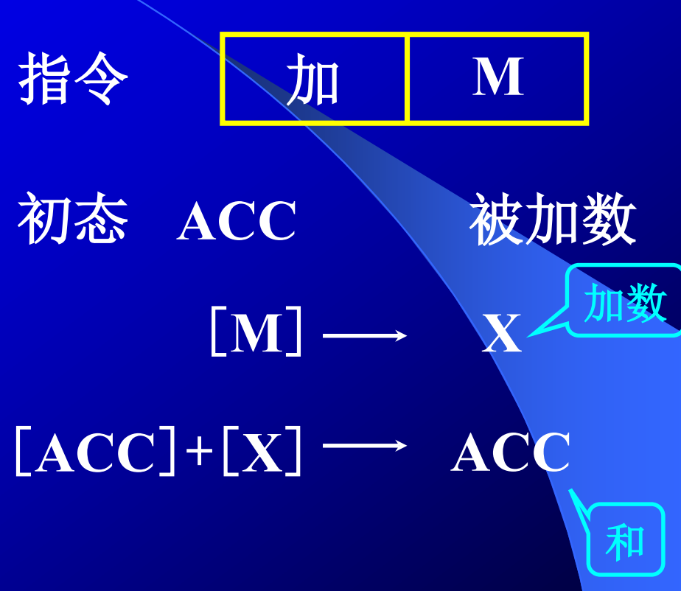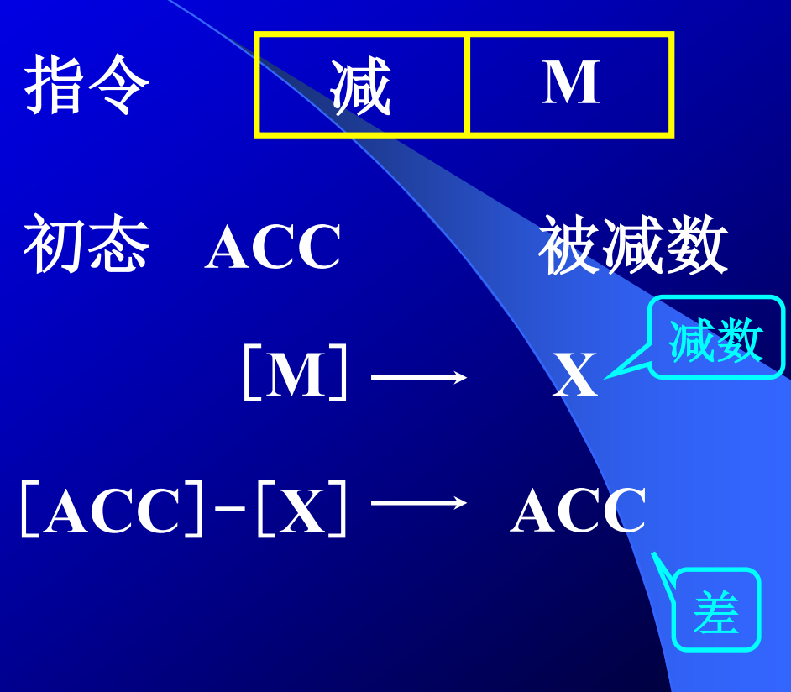

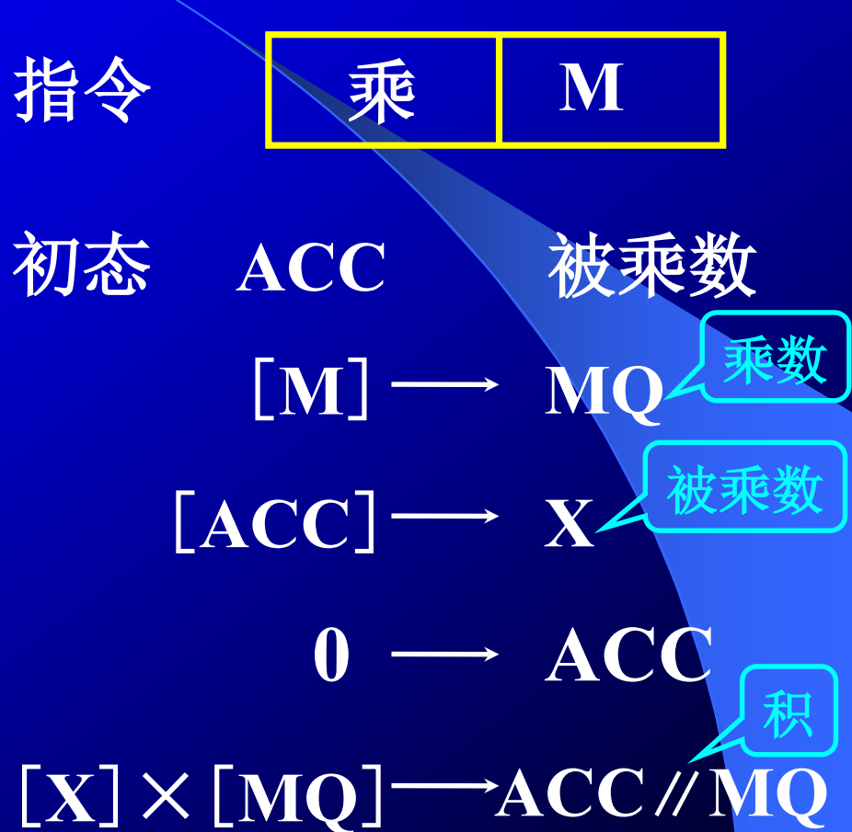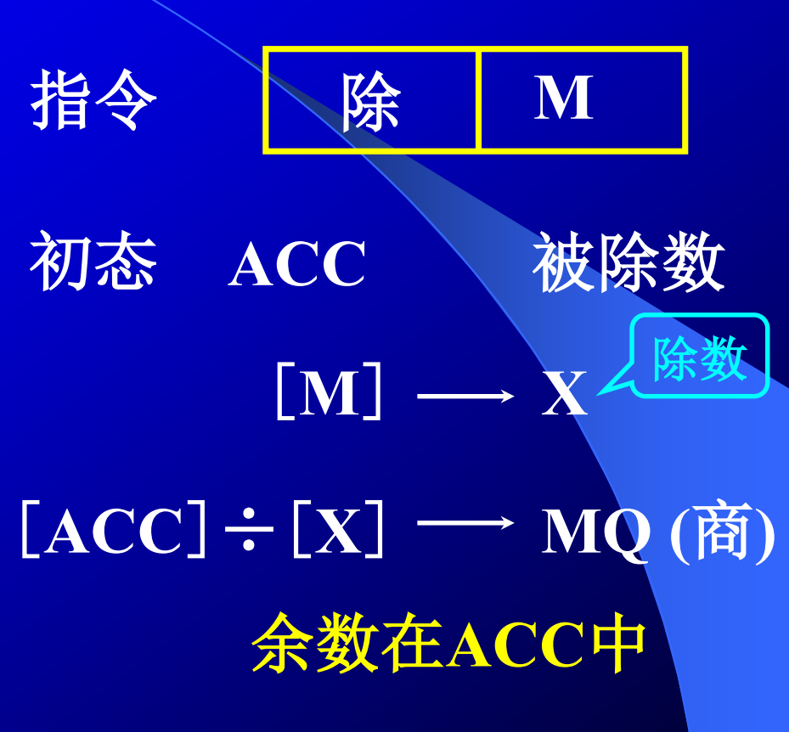

**控制器的基本组成**



**\*主机完成一条指令的过程**

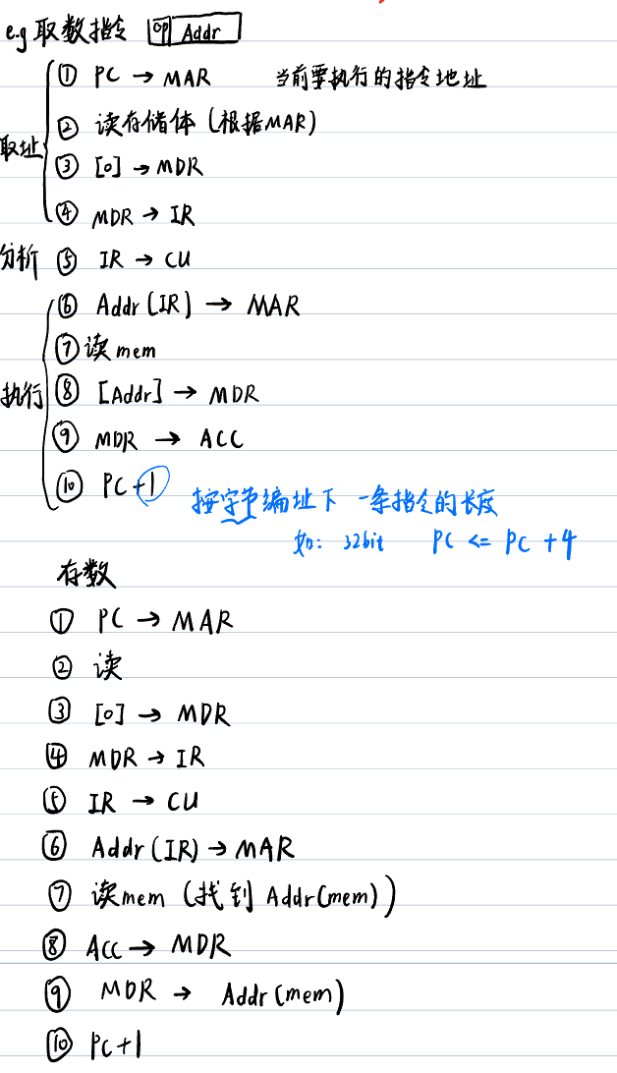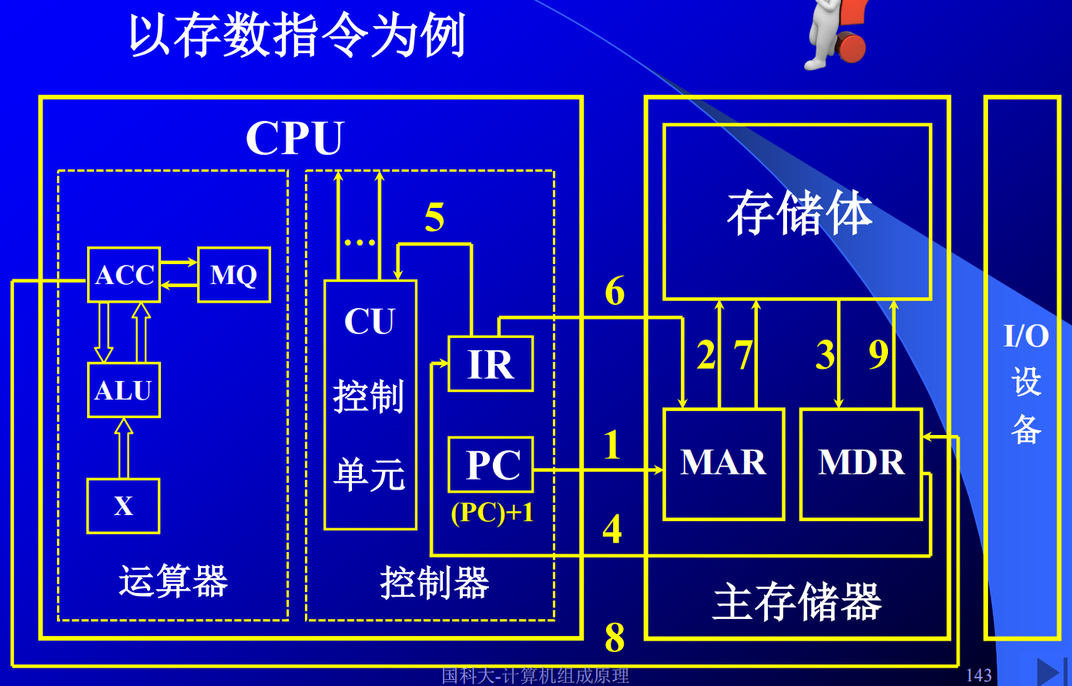

PC此刻存储的地址,不一定是0

**计算机硬件的主要技术指标**

PPA原则：Performance、Power、Area

（1）机器字长

（2）运算速度

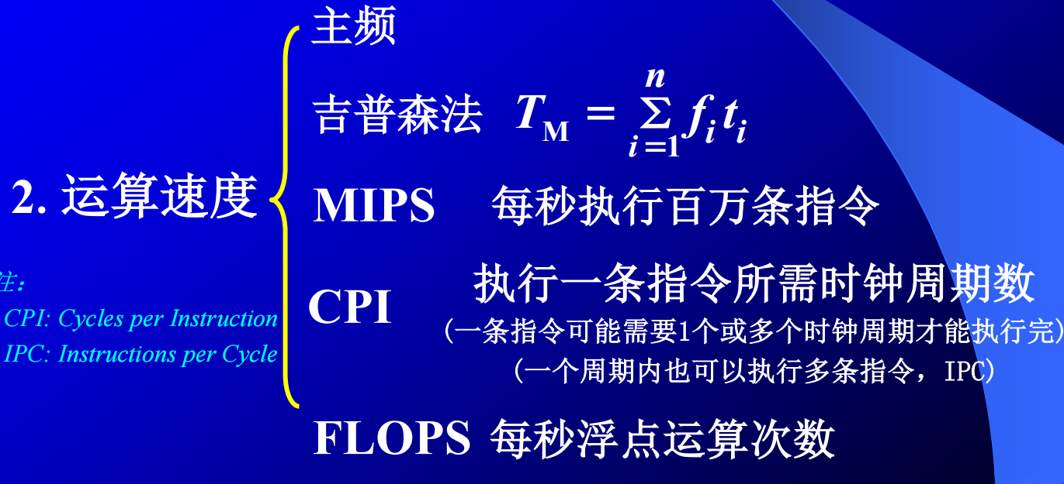

（3）存储容量

主存容量+辅存容量

单位转换：1B = 23b 1KB = 210 B 1MB = 220 B 1GB = 230 B

**\*性能评估指标**

|  |  |  |  |
| --- | --- | --- | --- |
| **缩写/全称** | **解释** | **计算方式** | **影响因素** |
| **IC**  **Instruction Count** | 一个程序的指令条数 |  | 程序、ISA和编译器 |
| **CPI**  **Cycles Per Instruction** | **一个程序中：每个周期执行多少条指令**  **其倒数为：每条指令要执行多少个周期** | CPI= $\frac{Clock Cycles}{Instruction Count}$ | 与cpu的硬件设计有关  与ISA无关 |
|  | | | |
| **CPU Time** | **一个程序的总运行时长** | CPU Time=IC×CPI×Clock Cycle Time(即1/F) |  |
| **MIPS**  **Million Instructions Per Second** | **每秒钟运行几百万条指令** | MIPS=÷106 指令条数/总时长  =÷106 每条指令所需周期×每秒有多少周期 |  |

**单靠CPI不能反映CPU性能！**

**假设有一种CPU，执行每种指令都需要1个时钟周期，即单周期CPU**

**那么单周期CPU的CPI = 1，但单周期CPU的性能不够好！**

**第六章** **计算机的运算方法**

**6.1计算机中数的编码与表示**

数值数据表示的三要素：

**1.进位计数制 2.定、浮点表示 3.编码方式**

**无符号（整）数**

表示范围：0~2n-1 8位：0~255 16位：0~65535

**有符号数**

真值x（带有正负号） 机器数（符号数字化表示）

**原码**：实际上就是 0/1, |x| 符号，绝对值

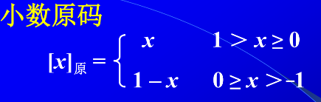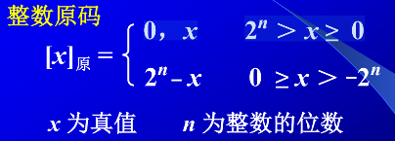

**范围：[-2n+1, 2n-1] [-1+2-n, 1-2-n]**

**[+0.0000]原= 0.0000 [- 0.0000]原= 1.0000**

**补码：**

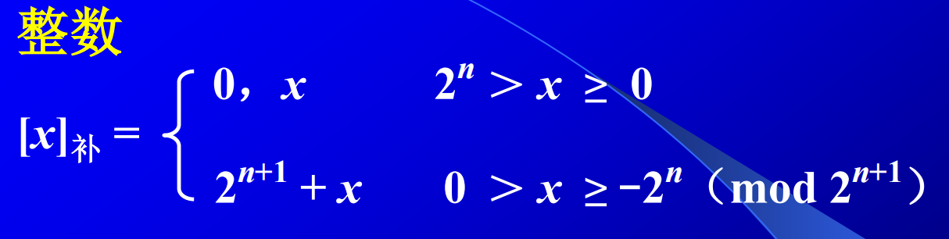 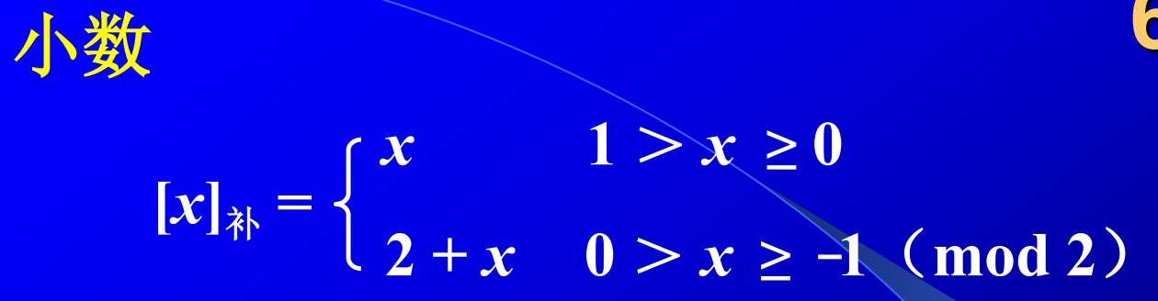

**快捷方式：当真值为负时，补码可用原码除符号位外每位取反，末位加1求得**

设数值位有n位

**范围：[-2n, 2n-1] [-1.0, 1-2-n]**

**[+0]补= [-0]补= 0, 00…0（n个0）**

**[-2n]补=1, 00…0（n个0）**

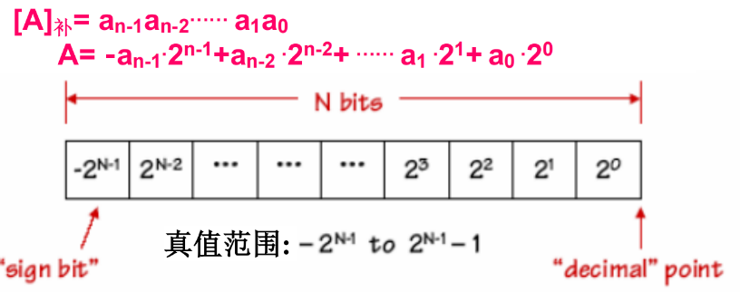**[-1.0]补=1.00…0（n个0）**

**还原为原码：**

**符号为0，则为正数，数值部分同**

**符号为1，则为负数，数值各位取反，末位加1**

**反码：**

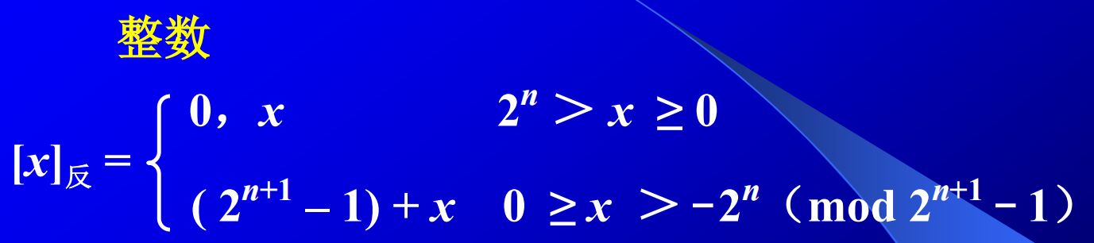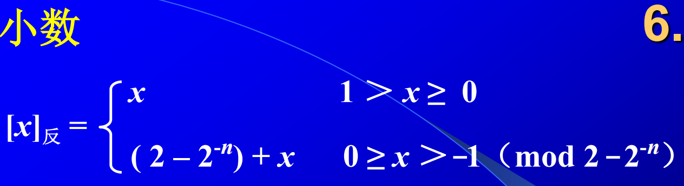

**范围：[-2n+1, 2n-1] [-1+2-n, 1-2-n]**

**[+0]反=0,0000 [-0]反= 1,1111**

**移码：**

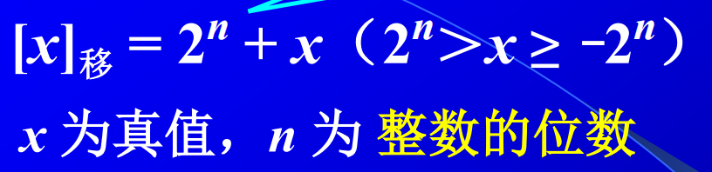 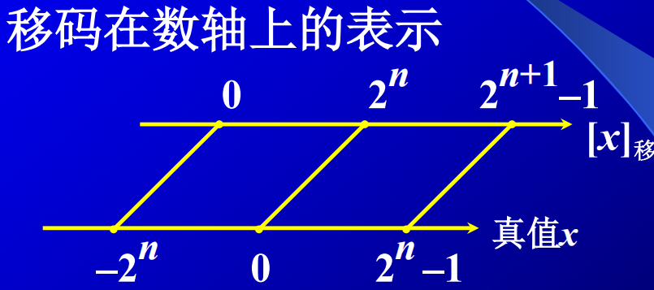

注意x是真值，而不是补码

解决了补码不便于比大小的不足（消除了符号位的干扰）

与补码仅差一个符号位，且符号位相反：说明**补码比大小时，符号位取反，直接按无符号数比较数值即可**

也可以说[X]移最高位用1表示正号，用0表示负号

**[+0]移 = [-0]移 = 1,0000**

**[-10000]移 = 24-10000=0,0000 最小真值的移码为全 0**

移码主要用来表示浮点数的阶码(指数)

便于浮点数加减运算时的对阶操作(判断阶码大小)

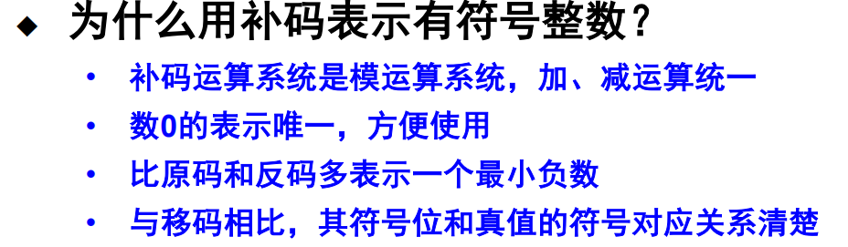

**6.2数的定点表示和浮点表示**

**定点表示**

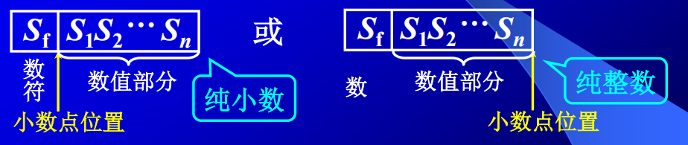

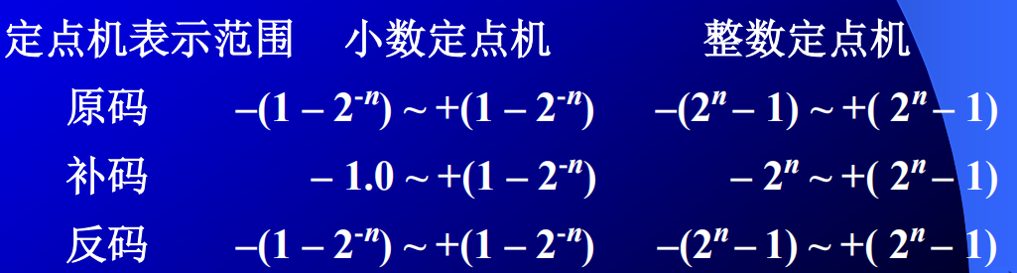

**浮点表示**

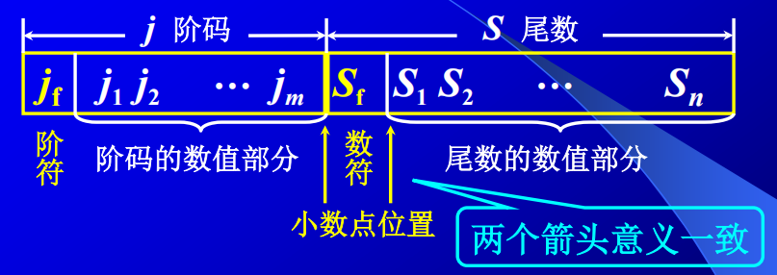

**jf 和 *m* 共同表示小数点的实际位置**

**6.2定点运算**

**各种运算流程见笔记**

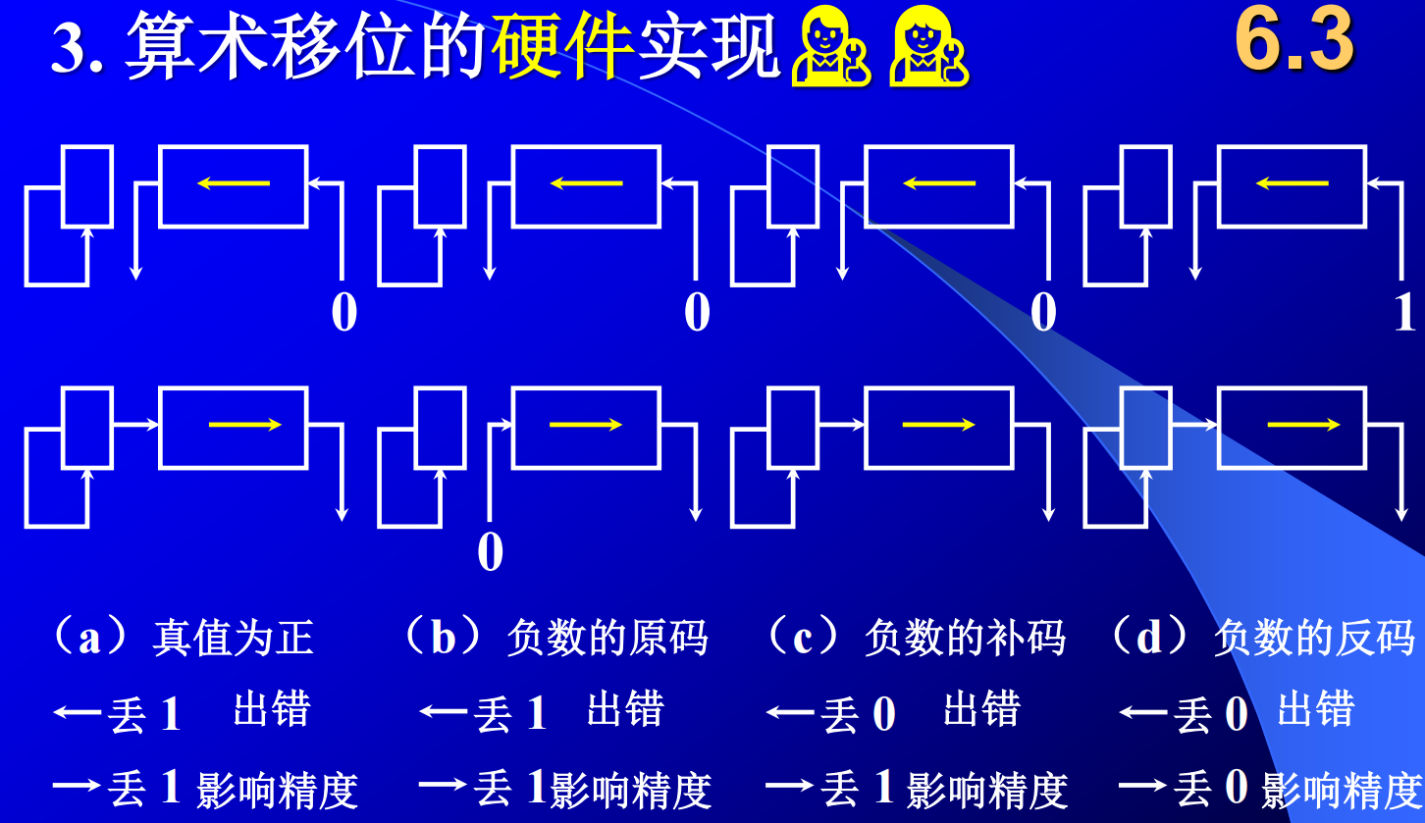

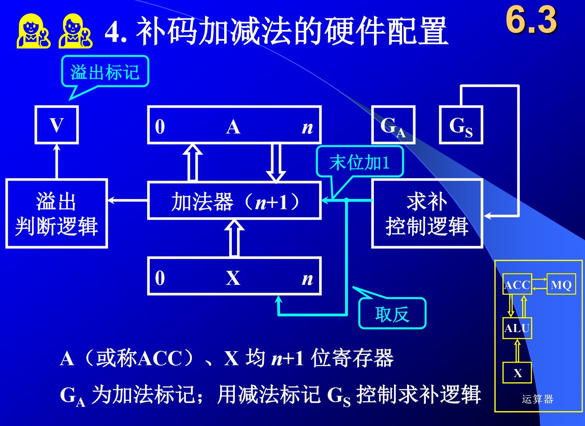

快速进位链

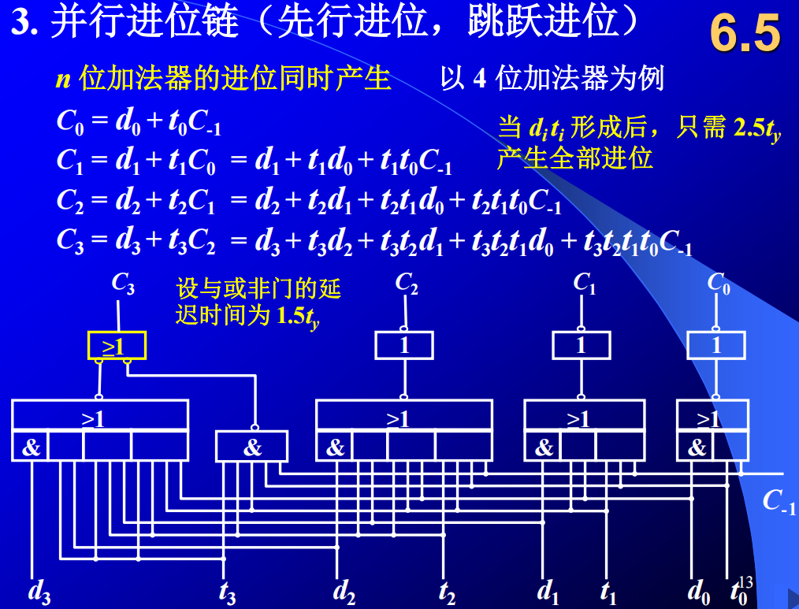

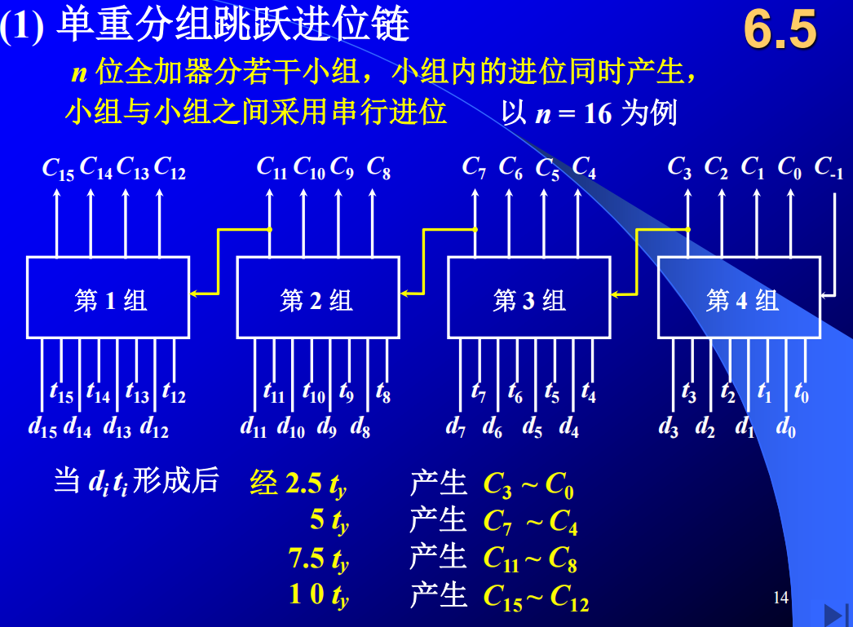

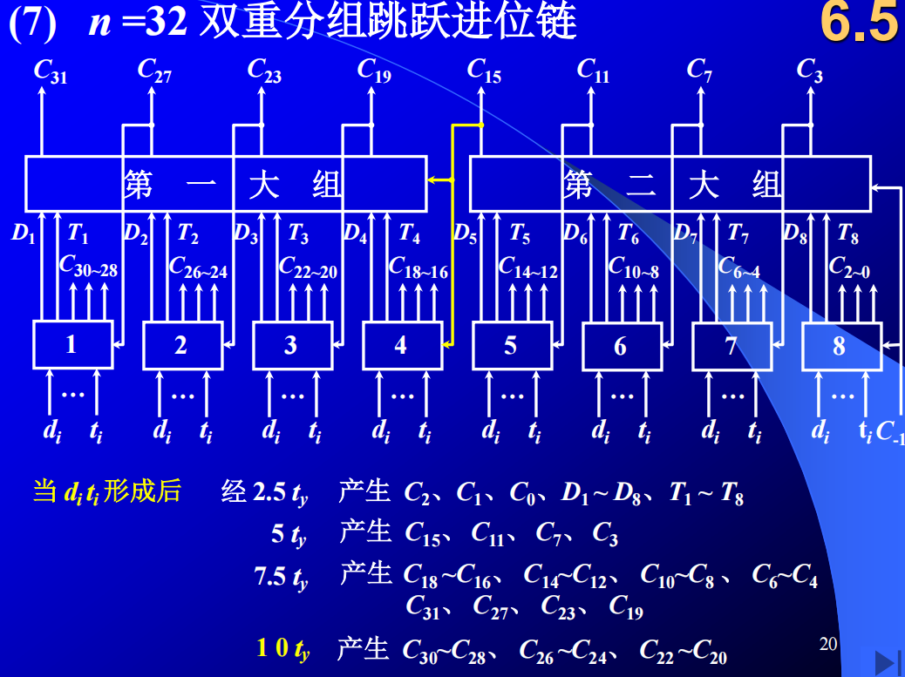

并行进位的延时为2.5ty

分组后的延时取决于没组输出的位数m，t=m×2.5ty

若四位数字分成一组，则t=10ty

**单周期处理器**

**Processor (CPU)**:

• Datapath: 指令执行过程中，数据所经过的路径，包括路径中的部件。

是指令执行的部件

组合元件和存储元件通过总线或分散方式连接而成的进行数据存储、处理和传送的路径。

• Control: 对指令进行译码，生成指令对应的控制信号，控制数据通路的动作。是指令的控制部件，对执行部件发出控制信号

CPUTime(ET) = IC× CPI × Cycle Time

**MIPS**

•无内部互锁流水级的微处理器

（Microprocessor without Interlocked Piped Stages）

• All instructions 32-bits long

• 3 Formats:

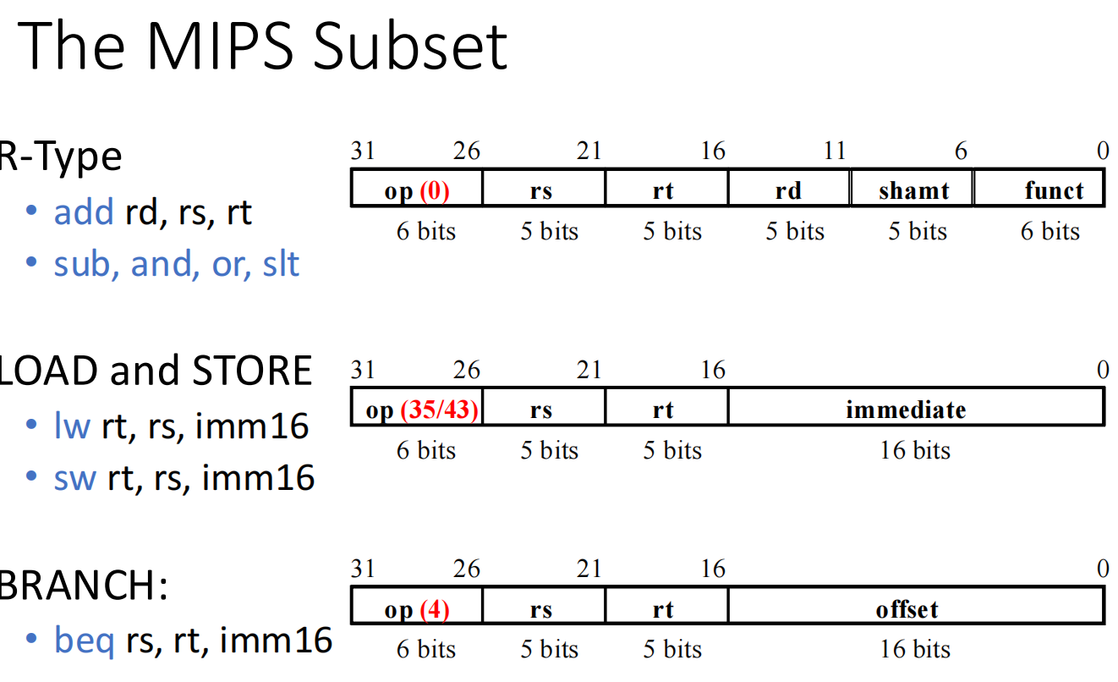

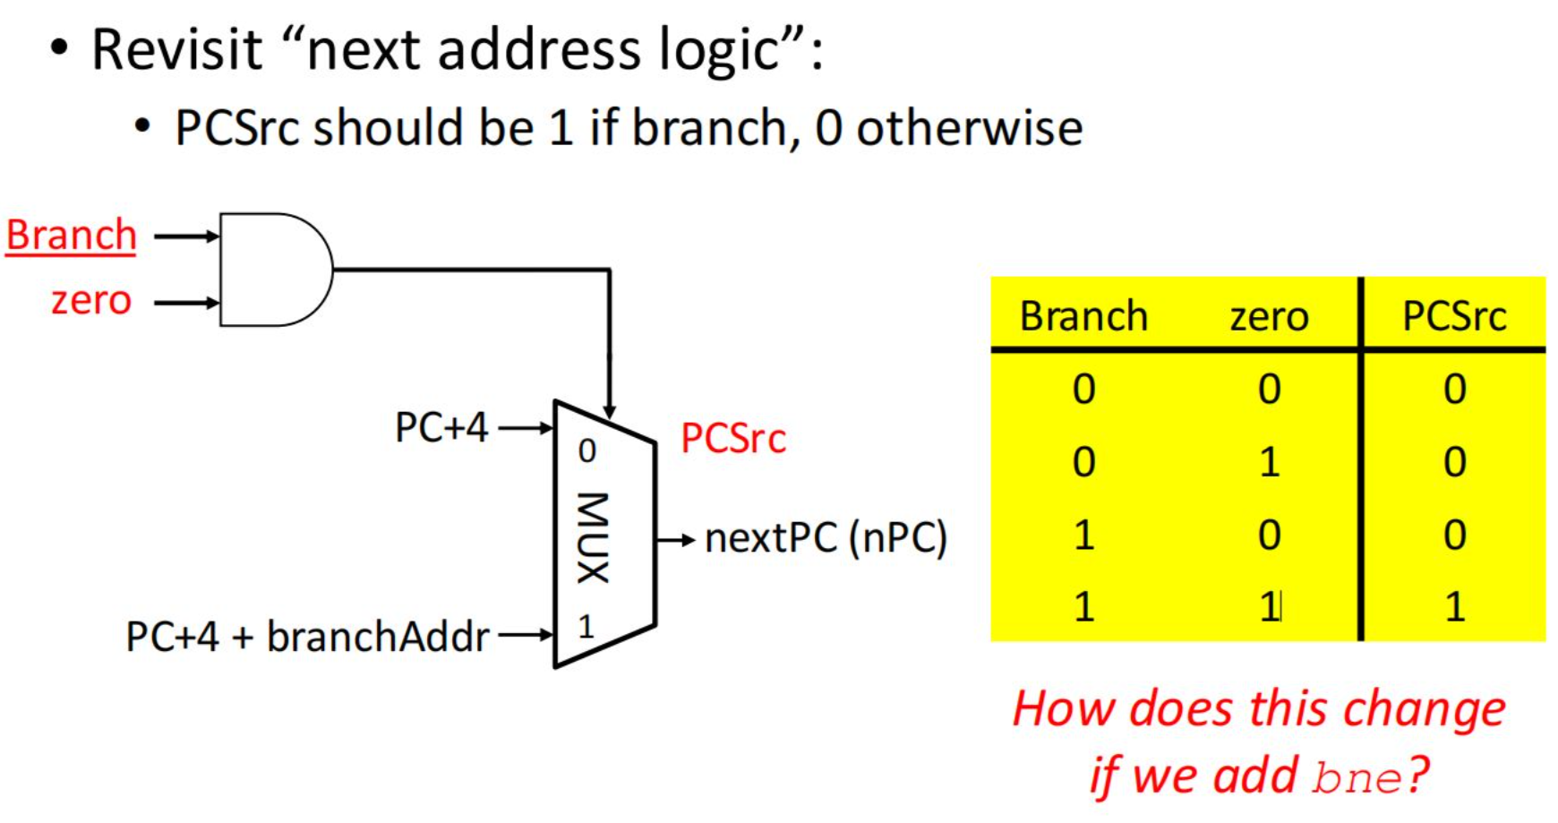

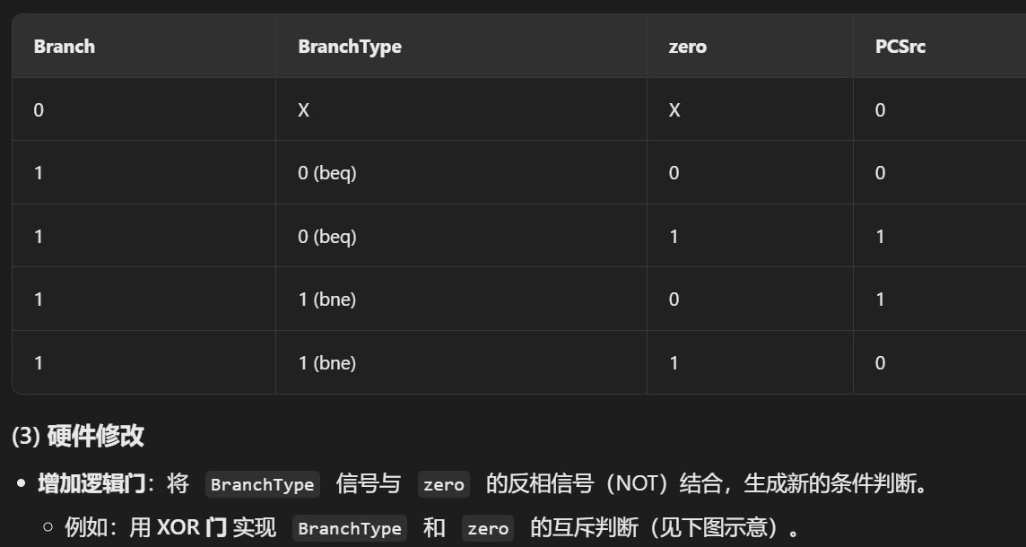

(BranchType ⊕ zero) ∧ Branch即可

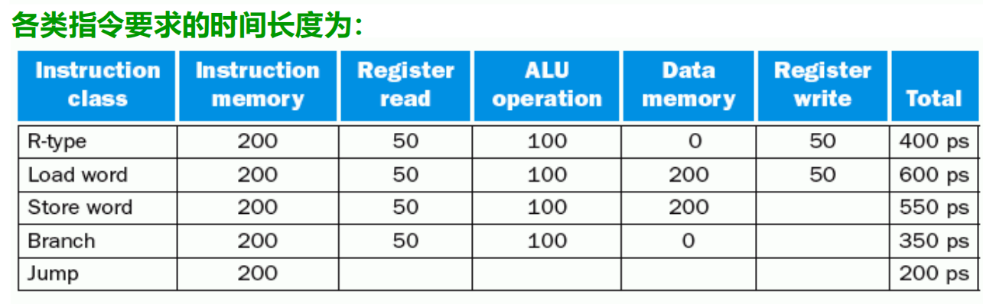

**第七章 指令系统**

**7.1.1指令格式**

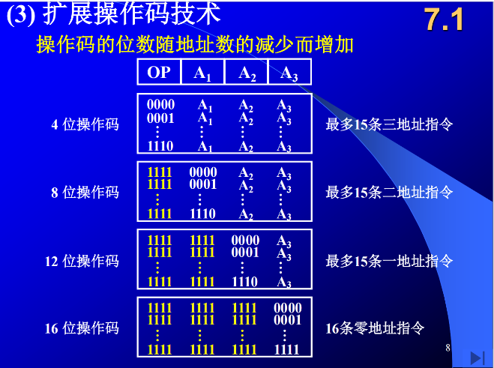变长的代价是前面每组会损失一个操作种类（整体来看损失更多），因为需要标识操作码的位数

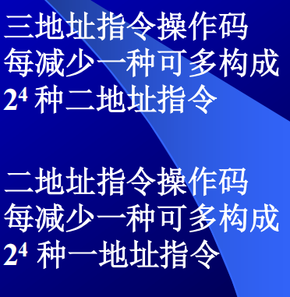

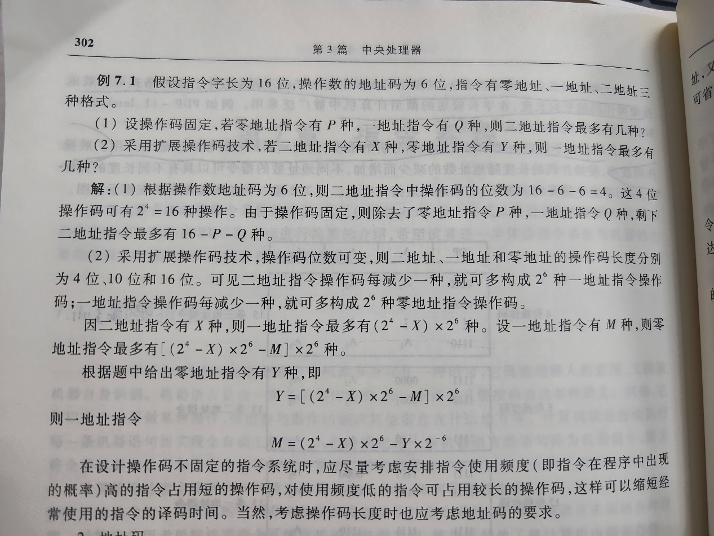

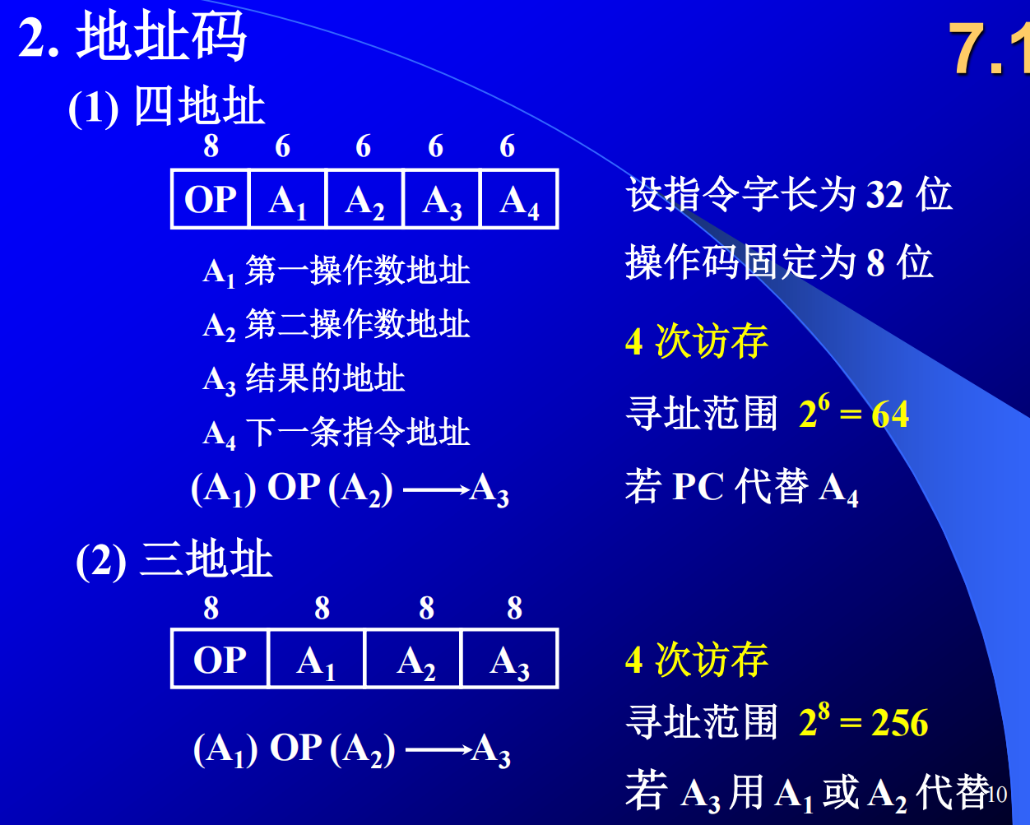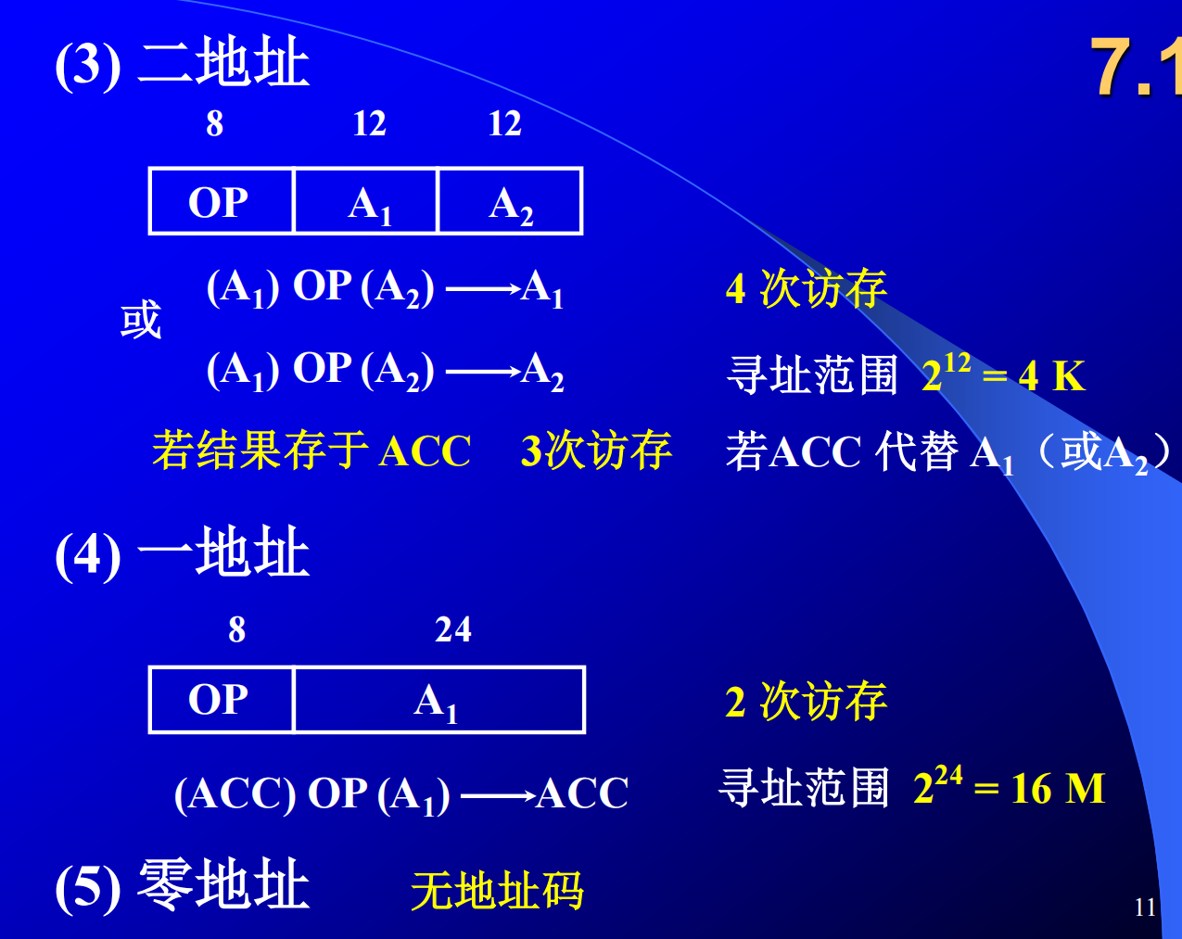

**可以用一些硬件资源（如PC、ACC）代替指令字中的地址码字段：**

• 可扩大指令操作数的寻址范围

• 可缩短指令字长

• 可减少访存次数

**7.1.2指令字长**

取决于 **操作码的长度、操作数地址的长度、操作数地址的个数**

若指令字长固定，则指令字长=存储字长

若指令字长不固定，则按字节倍数变化

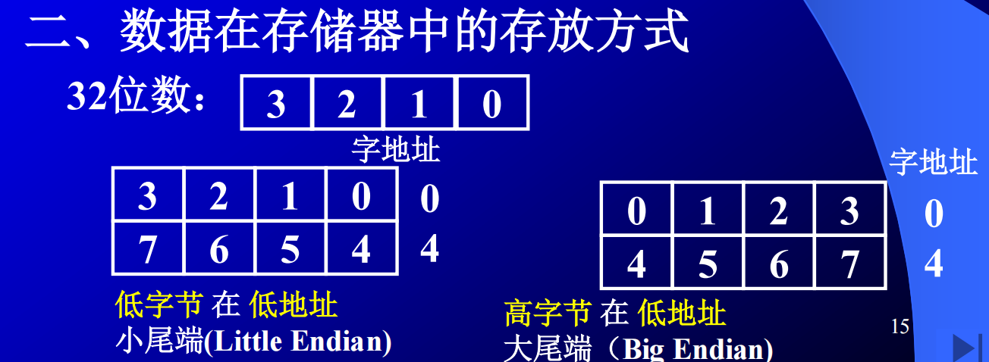

数01FB H按字节写作:

以高字节地址为字地址的存储方式：大端序：高位数字在低地址

第一个字节:01H 第二个字节:FBH

以低字节地址为字地址的存储方式：小端序：低位数字在低地址

第一个字节:FBH 第二个字节:01H

按边界对齐：要求数据的地址为相应的存储字边界地址

不按边界对齐：节省空间，增加访存次数

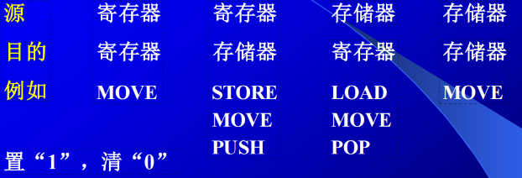**7.2操作类型**

**1.数据传送**

**2. 算术逻辑操作**

**3. 移位操作**：算术移位、逻辑移位、循环移位（带进位和不带进位）

**4. 转移：**(1) 无条件转移 (2) 条件转移（Branch）(3) 调用和返回 (4) 陷阱（Trap）与陷阱指令

**5. 输入输出**

输入：端口->寄存器 输出：寄存器->端口

**7.3寻址方式**

**指令寻址**

1. 顺序寻址：PC+1

2. 跳跃寻址：通过转移类指令实现。转移地址的生成方式有直接寻址和相对寻址。

**数据寻址**

形式地址：一般地址码字段都是形式地址，记作A

真实地址：有寻址方式和形式地址共同确定，记作EA

1. 立即寻址（立即数寻址）：不用寻址，操作数本身就在指令中。寻址特征：#

2. 直接寻址：EA=A，指令中的形式地址即为操作数的真实地址

缺点：限制范围；必须修改A的值才能修改操作数的地址

3. 隐含寻址：（全部或部分）操作数地址隐含在操作码或某个寄存器中

减少了一个地址字段，有利于缩短指令字长

4. 间接寻址：有效地址由形式地址间接提供EA=(A)。

有一次间接寻址和多次间接寻址。**多次间接寻址时用存储字的首位来标识间接寻址是否结束。所以间接寻址的寻址范围为2存储字长-1**

执行阶段2(或n+1次)访存。

5. 寄存器寻址：（操作数存在寄存器中）有效地址即为寄存器编号，EA=Ri

**执行阶段不访存**

**6. 寄存器间接寻址：**有效地址在寄存器中EA = ( Ri )

**便于编制循环程序（方便回到跳转点）**

**7. 基址寻址：在程序的执行过程中 基址寄存器内容不变，形式地址 A 可变**

**（1）采用专用寄存器作基址寄存器**：EA = ( BR ) + A BR 为基址寄存器

**在程序的执行过程中 BR 内容不变，形式地址 A 可变**

**（2）采用通用寄存器作基址寄存器：**由用户指定哪个通用寄存器作为基址寄存器，但**基址寄存器的内容由操作系统确定**

**基址寻址有利于多道程序**

**8. 变址寻址：**EA = ( IX ) +A，**IX 的内容由用户给定**

**在程序的执行过程中 IX 内容可变，形式地址 A 不变**

**便于处理数组问题：**A设定为数组首地址，通过改变IX来访问任一元素

**适合编制循环程序**

**9. 相对寻址：EA = ( PC ) + A ，A 是相对于当前指令的位移量（可正可负，补码）**

**注意（PC）是该寻址指令的下一条指令所在地址，即先更新PC，再进行寻址**

有利于编写浮动程序（数据与指令的相对位置不变）

**10. 堆栈寻址：**操作数存放再堆栈中，由SP指向栈顶（存/取地址）

也可以视为一种隐含寻址。写进出栈SP的更新时，注意栈底地址是大于还是小于栈顶地址。

**注意按字编址和按字节编址的区别！！！**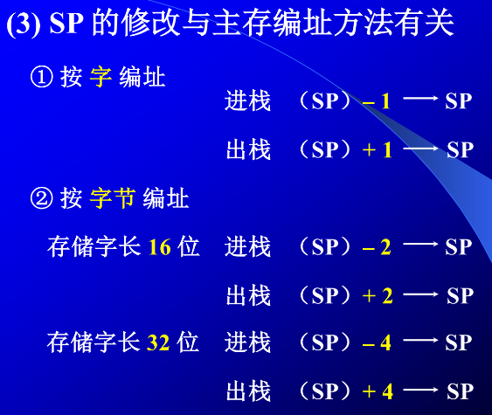

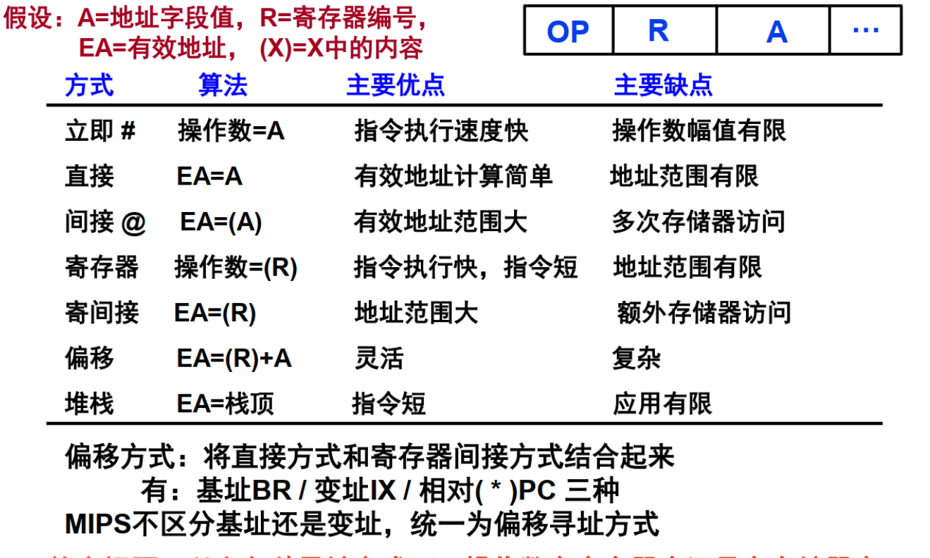

**7.4 指令格式设计**

考虑因素：**指令系统的兼容、操作类型、数据类型、指令格、寻址方式、寄存器个数**

**7.5 RISC技术**

执行频度高的简单指令，因复杂指令的存在（如被迫增加指令长度、译码流程等），执行速度无法提高

**RISC 的主要特征**

**1. 选用频度较高的一些简单指令，复杂指令的功能由简单指令来组合**

**2. 指令 长度固定、指令格式种类少、寻址方式少**

**3. 只有 LOAD / STORE 指令访存**

**4. CPU 中有多个 通用 寄存器**

**5. 采用 流水技术 一个时钟周期 内完成一条指令**

**6. 采用 组合逻辑 实现控制器**

**7. 采用 优化 的 编译 程序**

注意：上述这些特点是纯RISC机的特点，不是所有的RISC机都有上述特点

**CISC 的主要特征**

**1. 指令系统 复杂庞大，各种指令使用频度相差大**

**2. 指令 长度不固定、指令格式种类多、寻址方式多**

**3. 访存 指令 不受限制**

**4. 大多数指令需要 多个时钟周期 执行完毕**

**5. 采用 微程序 控制器**

**6. CPU 中设有 专用寄存器**

**7. 难以 用 优化编译 生成高效的目的代码**

